HỌC VIỆN CÔNG NGHỆ BƯU CHÍNH VIỄN THÔNG
KHOA AN TOÀN THÔNG TIN
--------------



Báo cáo bài thực hành

Phát hiện và phản ứng sự cố ICMP Flood

Sinh viên thực hiện:
B20DCAT002 – Hoàng Thu Cúc

Giảng viên hướng dẫn: TS.Nguyễn Ngọc Điệp

HÀ NỘI 12-2025

MỤC LỤC

MỤC LỤC 1
DANH MỤC CÁC HÌNH VẼ 2
NỘI DUNG THỰC HÀNH 3
1.1 Lab 2: Phát hiện và phản ứng sự cố ICMP flood 3
1.1.1 Giới thiệu chung 3
1.1.2 Mục đích 3
1.1.3 Yêu cầu đối với sinh viên 3
1.1.4 Nội dung thực hành 3
1.1.5 Thiết kế bài thực hành 8
1.1.6 Cài đặt và cấu hình các máy ảo 10
1.1.7 Tích hợp và triển khai 12
1.1.8 Thử nghiệm và đánh giá 13

DANH MỤC CÁC HÌNH VẼ

Hình 1 Topo mạng bài idr_splunk_icmpflood 10
Hình 2 Giao diện bài lab idr_splunk_icmpflood 11
Hình 3 Result 11
Hình 4 Dockerfiles của máy attacker 12
Hình 5 Dockerfiles của máy client 12
Hình 6 Dockerfiles của máy server 13
Hình 7 Bài thực hành được lưu trữ trên docker hub 13
Hình 8 Đẩy file imodule.tar lên github 13
Hình 9 IP client 14
Hình 10 IP server 14
Hình 11 IP attacker 14
Hình 12 Phần cài đặt Splunk Enterprise cơ bản 14
Hình 13 Nhập tài khoản và mật khẩu ở Splunk 15
Hình 14 Kiểm tra trạng thái dịch vụ Splunk 15
Hình 15 Checkwork bài idr_splunk_icmpflood 15

NỘI DUNG THỰC HÀNH
  - Lab 2: Phát hiện và phản ứng sự cố ICMP flood
    - Giới thiệu chung
Bài thực hành “Phát hiện và phản ứng sự cố tấn công ICMP Flood” được xây dựng nhằm giúp sinh viên:
- Hiểu được quy trình giám sát lưu lượng mạng
- Phát hiện bất thường và phản ứng khi xảy ra tấn công từ chối dịch vụ dạng ICMP flood.
Bài thực hành hướng dẫn sinh viên:
- cấu hình Splunk để thu thập log mạng
- theo dõi spike ICMP bất thường
- sử dụng iptables để chặn nguồn tấn công
- triển khai các kỹ thuật hạn chế tốc độ (rate-limit) ICMP tại host.
    - Mục đích
Sinh viên sau khi làm bài thực hành sẽ hiểu:
- cách phát hiện và phân tích tấn công ICMP flood thông qua log thu thập từ tcpdump/syslog và Splunk.
- biết cách xác định IP tấn công
- áp dụng rule iptables để chặn lưu lượng gây hại
- thiết lập cơ chế rate-limit nhằm giảm thiểu rủi ro trong tương lai.
    - Yêu cầu đối với sinh viên
- Có kiến thức về các lệnh giám sát mạng như tcpdump, iptables.
- Hiểu khái niệm ICMP echo, ICMP flood.
- Nắm được nguyên lý thu thập log bằng Splunk.
    - Nội dung thực hành
Trước khi khởi động bài lab, cần đảm bảo labtainer được cấu hình như sau:
  - Memory (RAM): 10GB
  - Hard Disk: Tối thiểu 80GB (khuyến nghị 100GB)
- Tải bài lab:
Vào /home/student/labtainer/labtainer-student và gõ lệnh sau trên terminal:
imodule https://github.com/anhdnmit/do_an_tot_nghiep/raw/refs/heads/main/idr_splunk_icmpflood/imodule.tar

- Khởi động bài lab:
labtainer -r idr_splunk_icmpflood
- Sau khi khởi động xong, 3 terminal ảo : client, server, attacker
- Để kiểm tra địa chỉ IP của 3 máy, gõ lệnh sau trên từng máy:
ifconfig
      - Triển khai và cấu hình hệ thống

Ở server – Triển khai và khởi tạo Splunk Enterprise
Đã tải sẵn bộ cài đặt Splunk ở client và server nên sinh viên chỉ cần giải nén và thực hiện lệnh. Trên server, sinh viên thực hiện lệnh sau:
sudo tar -xzf splunk-8.2.6-a6fe1ee8894b-Linux-x86_64.tgz -C /opt
sudo chown -R ubuntu:ubuntu /opt/splunk
Tiếp đến, lệnh ghi cấu hình OPTIMISTIC_ABOUT_FILE_LOCKING = 1 được thêm vào file splunk-launch.conf.
echo "OPTIMISTIC_ABOUT_FILE_LOCKING = 1" | sudo tee -a /opt/splunk/etc/splunk-launch.conf
sudo /opt/splunk/bin/splunk start --accept-license
Cài đặt và đặt mật khẩu ngay trong quá trình khởi tạo xong thì thực hiện lệnh splunk status được dùng để bảo đảm dịch vụ splunkd đã hoạt động ổn định.
sudo /opt/splunk/bin/splunk status
Sinh viên sau đó mở trình duyệt (Firefox) tới địa chỉ http://127.0.0.1:8000, đăng nhập bằng tài khoản admin và mật khẩu đã đặt.
Ngay sau khi đăng nhập, một bước quan trọng khác là cấu hình Splunk lắng nghe dữ liệu gửi đến từ Universal Forwarder trên client.
sudo /opt/splunk/bin/splunk enable listen 9997 -auth <tài khoản>:<mật khẩu>
sudo netstat -tulpn | grep 9997

Ở client – Cài đặt Splunk Universal Forwarder (UF)
Phía client đóng vai trò nguồn gửi log về server nên cần triển khai Splunk Universal Forwarder.
sudo tar -xzf splunkforwarder-8.2.6-a6fe1ee8894b-Linux-x86_64.tgz -C /opt
sudo chown -R ubuntu:ubuntu /opt/splunkforwarder
Rồi đặt mật khẩu quản trị riêng :
sudo /opt/splunkforwarder/bin/splunk start --accept-license
Lệnh splunk status sau đó được dùng để kiểm tra xem UF đã khởi động đầy đủ hay chưa:
sudo /opt/splunkforwarder/bin/splunk status
Từ đó, ta thiết lập kết nối giữa UF và Splunk Enterprise:
sudo /opt/splunkforwarder/bin/splunk add forward-server 176.28.0.5:9997 -auth <tài khoản>:<mật khẩu>

Thiết lập log trên client – Tạo index trên server
Để mô phỏng sự cố, sinh viên tạo một script nhỏ (tcpdump_icmp.sh) để chạy tcpdump rồi ghi log vào trong /var/log/tcpdump_icmp.log :
sudo nano /usr/local/bin/tcpdump_icmp.sh
Nội dung file:
#!/bin/bash
LOG_FILE="/var/log/tcpdump_icmp.log"
: > "$LOG_FILE"
tcpdump -ni any icmp -tttt >> "$LOG_FILE"
Khi script được cấp quyền thực thi và chạy nền bằng ./tcpdump_icmp.sh &, tcpdump bắt đầu theo dõi toàn bộ ICMP trong hệ thống.
Sau khi log ICMP đã sẵn sàng, bước tiếp theo là hướng Splunk UF theo dõi file đó. Điều này được thực hiện thông qua file cấu hình inputs.conf. Trong file này, một khối monitor được thêm vào:
[monitor:///var/log/tcpdump_icmp.log]
sourcetype = tcpdump_icmp
index = icmp_lab
Sau khi chỉnh cấu hình, UF phải được khởi động lại để nhận thay đổi. Vì client gửi log vào index icmp_lab, Splunk Enterprise phải tạo index này trước
sudo /opt/splunk/bin/splunk add index icmp_lab -auth <tài khoản>:<mật khẩu>

      - Phát hiện và phản ứng sự cố ICMP flood

Ở server : Phát hiện sự cố ICMP flood
Sau khi attacker tạo icmp flood bằng :
sudo hping3 --icmp -i u1000 -d 120 176.28.0.7
sudo hping3 --icmp --flood -d 120 176.28.0.7
sinh viên sẽ truy cập giao diện Splunk thông qua trình duyệt tại địa chỉ http://127.0.0.1:8000 rồi đăng nhập bằng tài khoản quản trị.
Trong Splunk, chỉ cần một truy vấn đơn giản như:
index=icmp_lab "ICMP"
là đã có thể thấy ngay các bản ghi mô tả gói tin ICMP echo request hoặc echo reply. Tuy nhiên, để quan sát có hệ thống hơn, Splunk cho phép tách riêng trường địa chỉ IP nguồn và đích bằng cách sử dụng biểu thức rex.
index=icmp_lab "ICMP"
| rex "IP (?<src_ip>\d+\.\d+\.\d+\.\d+) > (?<dst_ip>\d+\.\d+\.\d+\.\d+)"
| table _time src_ip dst_ip
Bên cạnh giao diện web, Splunk cũng cho phép truy vấn trực tiếp từ terminal bằng :
sudo /opt/splunk/bin/splunk search 'index=icmp_lab "ICMP"' -auth <tài khoản>:<mật khẩu> -maxout 20 | tee -a evidence.txt

Ở client : Kiểm soát và chặn sự cố (Containment)
Khi đã xác định được IP tấn công từ Splunk, sinh viên cần kiểm soát sự cố tại client.
Ta cài đặt công cụ iptables để chặn nhanh lưu lượng từ attacker :
iptables -A INPUT -s 176.28.0.3 -p icmp -j DROP

Ở client : Diệt bỏ nguyên nhân (Eradication)
Client cho phép ICMP nhưng giới hạn tần suất tối đa:
iptables -A INPUT -p icmp -m limit --limit 10/s --limit-burst 20 -j ACCEPT
Rule này cho phép tối đa 10 gói ICMP mỗi giây, với khả năng “burst” tạm thời 20 gói. Người dùng bình thường (ping vài lần) vẫn hoạt động bình thường, nhưng attacker gửi hàng trăm hoặc hàng nghìn gói mỗi giây sẽ nhanh chóng vượt ngưỡng.
Ngay sau rule ACCEPT theo limit là rule DROP:
iptables -A INPUT -p icmp -j DROP
Bất kỳ ICMP nào vượt ngưỡng sẽ bị loại bỏ hoàn toàn.
- Từ đó, sinh viên sẽ thấy hai rule được tạo, với số lượng packet tăng dần khi attacker flood, chứng minh rằng rule hạn chế hoạt động hiệu quả.
Kết quả kỳ vọng: log ICMP sẽ không còn ngập tràn như ban đầu; các gói vượt ngưỡng bị DROP thay vì tràn vào hệ thống.

Trên client và server– Thu thập chứng cứ
Trước hết, sinh viên tạo thư mục lưu trữ bằng chứng:
mkdir -p ~/ir-backup
Sau đó, file log ICMP được nén lại bằng:
tar czf ~/ir-backup/icmp_lab_logs.tar.gz /var/log/tcpdump_icmp.log
Tiếp theo, sinh viên sinh mã băm SHA-256 cho file nén:
sha256sum ~/ir-backup/icmp_lab_logs.tar.gz
Giá trị mã băm này được lưu trong file .sha256 nhằm bảo đảm tính toàn vẹn chứng cứ – nếu file bị sửa đổi, hash sẽ thay đổi.
Tương tự ở bên server với file evidence.txt
      - Theo dõi hậu sự cố
Việc theo dõi được thực hiện trực tiếp trong Splunk Web thông qua truy vấn thống kê ICMP theo thời gian, sau đó lưu truy vấn này thành một cảnh báo tự động (Alert) để Splunk tự giám sát mỗi phút.
Truy cập vào ứng dụng Search & Reporting. Tại đây, Splunk cung cấp toàn bộ dữ liệu mà Universal Forwarder đã gửi từ client.
Trong ô Search, Splunk được sử dụng để phân tích log theo hướng thống kê thay vì chỉ xem từng dòng thô. Câu truy vấn sau được dùng:
index=icmp_lab "ICMP"
| rex "IP (?<src_ip>\d+\.\d+\.\d+\.\d+) > (?<dst_ip>\d+\.\d+\.\d+\.\d+)"
| bin _time span=10s
| stats count AS icmp_count BY _time src_ip dst_ip
| where icmp_count > 200
Chọn “Save As → Alert”, Splunk mở giao diện cấu hình Alert.
- Phần thông tin Alert
  - Title: ICMP Flood from Attacker.
  - Description: mô tả mục tiêu <tùy chọn>
  - Quyền truy cập có thể để mặc định (Private).
  - Alert Type chọn Scheduled
  - Lịch chạy: Run on Cron Schedule, điền ô nhập : * * * * *
- Phần Trigger (điều kiện bắn cảnh báo)
  - Trigger alert when: Number of Results is greater than: 0
  - Chế độ Trigger: Once – mỗi lần Splunk chạy truy vấn mà thấy kết quả, sẽ bắn một alert.
- Phần Actions (thao tác khi alert kích hoạt)
  - Event: ICMP flood detected:
src_ip=$result.src_ip$,dst_ip=$result.dst_ip$,icmp_count=$result.icmp_count$
  - Sourcetype: icmp_flood_alert
  - Index: icmp_lab
Để kiểm tra alert vận hành đúng, attacker tạo lại tấn công bằng lệnh flood.
Sau đó, sinh viên có thể kiểm tra lại theo 2 cách.
Vào Search & Reporting, đặt câu truy vấn:
index=icmp_lab sourcetype=icmp_flood_alert
Splunk sẽ hiển thị các event cảnh báo mới sinh ra.
Tương tự bằng lệnh:
sudo /opt/splunk/bin/splunk search \
'index=icmp_lab sourcetype=icmp_flood_alert "ICMP flood detected"' \
-auth <tài khoản>:<mật khẩu>-maxout 50 | tee -a evidence.txt

      - Kết thúc bài lab:
Trên terminal đầu tiên sử dụng câu lệnh sau để kết thúc bài lab:
stoplab
Khi bài lab kết thúc, một tệp zip lưu kết quả được tạo và lưu vào một vị trí được hiển thị bên dưới stoplab.
Trong quá trình làm bài sinh viên cần thực hiện lại bài lab, dùng câu lệnh:
labtainer -r idr_splunk_icmpflood
    - Thiết kế bài thực hành
      - Cấu hình docker
- Trong môi trường máy ảo Ubuntu, sử dụng docker tạo ra 3 container: : 1 container “client”, 1 container “server, 1 container “attacker”.
- Tạo mạng có cấu hình:
  - Subnet: 176.28.0.0/24
  - External Gateway: 176.28.0.1
- Cấu hình docker gồm có:
  - Server: Cấu hình cho máy server
    - Tên máy: server
    - Địa chỉ trong mạng LAN: 176.28.0.5
    - Gateway: 176.28.0.1
  - Client: Cấu hình cho máy client
    - Tên máy: client
    - Địa chỉ trong mạng LAN: 176.28.0.7
    - Gateway: 176.28.0.1
  - Attacker: Cấu hình cho máy tấn công 2 sự cố
    - Tên máy: attacker
    - Địa chỉ trong mạng LAN: 176.28.0.3
    - Gateway: 176.28.0.1

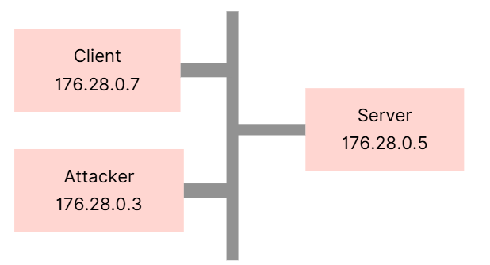
- Topo mạng bài idr_splunk_icmpflood
- config: lưu cấu hình hoạt động của hệ thống
- dockerfiles: mô tả cấu hình của các container, gồm:
  - server: sử dụng các thư viện mặc định hệ thống, cập nhật hệ thống và cài sẵn Splunk Enterprise 8.2.6.
  - client: sử dụng các thư viện mặc định hệ thống, cập nhật hệ thống và cài sẵn Splunk Universal Forwarder
  - attacker: sử dụng các thư viện mặc định hệ thống và cập nhật hệ thống, cài đặt thêm công cụ hping3.
      - Các nhiệm vụ cần thực hiện
- Đảm bảo hệ thống Splunk server đang hoạt động để thu thập và phân tích log.
- Đảm bảo Splunk Forwarder trên client đang hoạt động để gửi log về server.
- Ghi nhận lưu lượng tấn công giữa máy tấn công và máy nạn nhân làm bằng chứng trong báo cáo.
- Áp dụng luật tường lửa nhắm đúng địa chỉ IP của máy attacker.
- Áp dụng cơ chế giới hạn lưu lượng nhằm giảm thiểu ảnh hưởng của tấn công flood.
- Tạo bản sao lưu log và kiểm tra tính toàn vẹn bằng mã băm để phục vụ điều tra, lưu trữ.
- Ghi nhận IP nguồn và đích của lưu lượng tấn công trong bằng chứng
      - Các kết quả cần đạt được
Mỗi nhiệm vụ nhỏ sẽ được chia ra thành các mục chấm điểm để xác nhận sinh viên đã làm đúng các bước và hoàn thành bài thực hành hay chưa. Vì vậy, hệ thống sẽ ghi nhận các thao tác, sự kiện được mô tả theo bảng dưới đây để chấm điểm cho sinh viên:
- Bảng result của bài idr_splunk_icmpflood
Result Tag | Container1 | File1 | File Type | Field ID | Timestamp Type
server1 | server | /opt/splunk/bin/splunk | CONTAINS | splunkd is running | File
client1 | client | /opt/splunkforwarder/bin/splunk | CONTAINS | splunkd is running | File
server2 | server | evidence.txt | CONTAINS | 176.28.0.3 > 176.28.0.7 | File
client2 | client | iptables.stdin | CONTAINS | 176.28.0.3 | File
client3 | client | iptables.stdin | CONTAINS | limit | File
client4 | client | sha256sum.stdin | CONTAINS | backup | File
server3 | server | evidence.txt | CONTAINS | src_ip=176.28.0.3, dst_ip=176.28.0.7 | File

    - Cài đặt và cấu hình các máy ảo
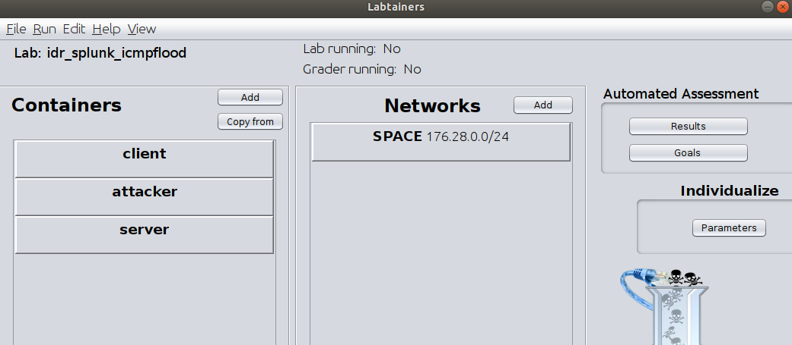
- Giao diện bài lab idr_splunk_icmpflood
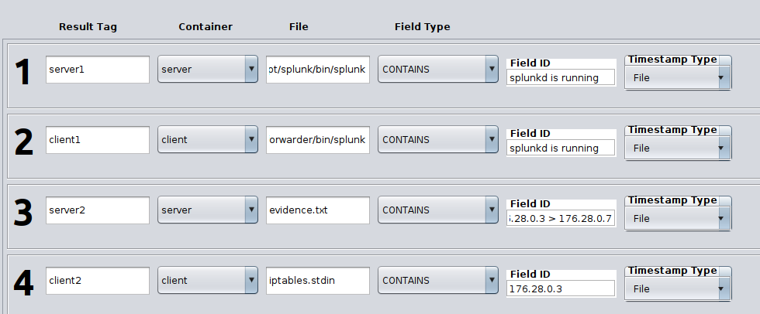
- Result
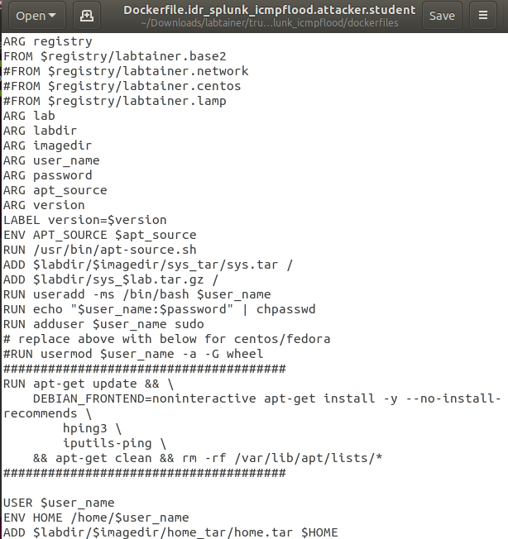
- Dockerfiles của máy attacker

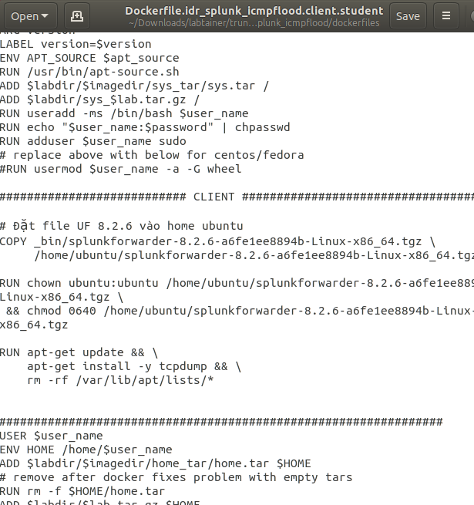
- Dockerfiles của máy client

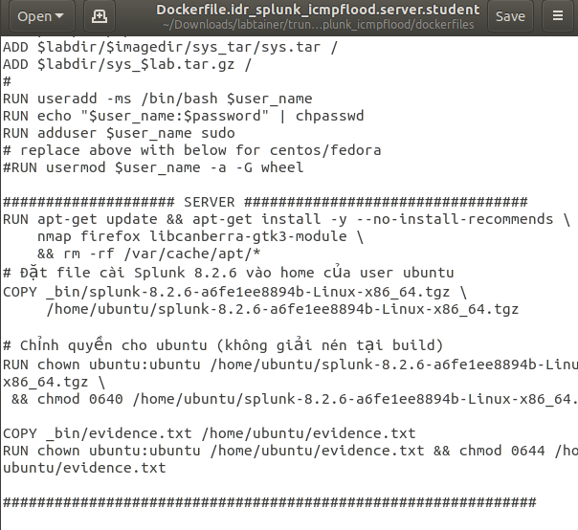
- Dockerfiles của máy server
    - Tích hợp và triển khai
      - Docker Hub
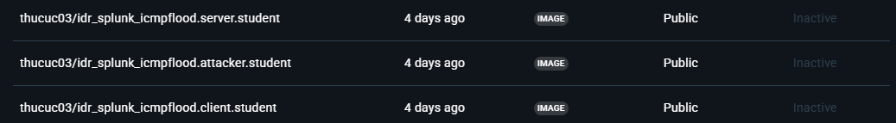
- Bài thực hành được lưu trữ trên docker hub
      - Github
Link github:
https://github.com/anhdnmit/do_an_tot_nghiep/blob/main/idr_splunk_icmpflood/imodule.tar
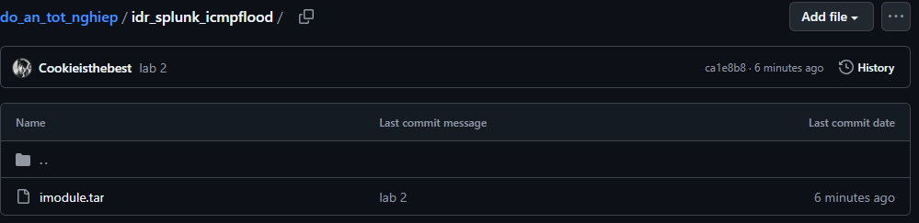
- Đẩy file imodule.tar lên github
    - Thử nghiệm và đánh giá
Bài thực hành đã được xây dựng thành công. Bây giờ ta sẽ đánh giá về 1 trong các nhiệm vụ bài lab yêu cầu.
Trước hết, ta kiểm tra ip trên 3 máy.
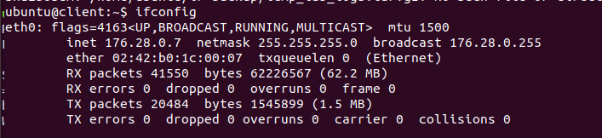
- IP client
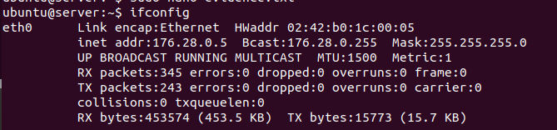
- IP server
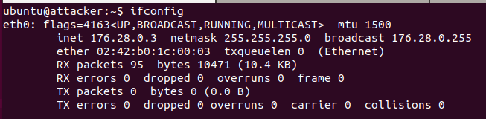
- IP attacker
Ở phần đánh giá này, ta tập trung làm nhiệm vụ 1 là “Đảm bảo hệ thống Splunk server đang hoạt động để thu thập và phân tích log”. Khi Splunk server đã cài đúng, chạy ổn định và kiểm tra được trạng thái, các nhiệm vụ sau chỉ cần gửi log đúng về Splunk và bám theo hướng dẫn chung là sẽ ra kết quả checkwork.
Người thiết kế đã để sẵn file cài đặt splunk-8.2.6.tgz nên giờ nó cần được giải nén vào thư mục /opt. Lưu ý là cần thêm một cấu hình nhỏ để Splunk ít bị lỗi khóa file trong môi trường container:
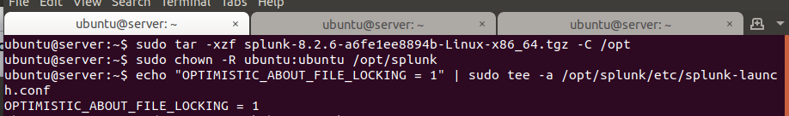
- Phần cài đặt Splunk Enterprise cơ bản
Ta khởi động Splunk lần đầu tiên và chấp nhận điều khoản sử dụng. Toàn bộ thao tác này gói trong 1 lệnh ở ảnh
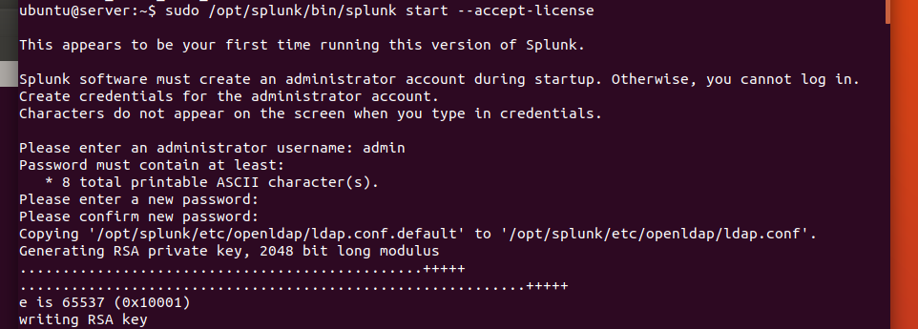
- Nhập tài khoản và mật khẩu ở Splunk
Địa chỉ web để truy cập Splunk sẽ được cung cấp khi khởi động : http://<ĐỊA_CHỈ_IP>:8000
Cuối cùng, ta kiểm tra lại trạng thái dịch vụ Splunk trên server bằng lệnh:
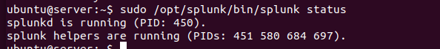
- Kiểm tra trạng thái dịch vụ Splunk
Nếu lệnh trả về trạng thái splunkd is running ta có thể khẳng định Splunk server đã hoạt động ổn định, sẵn sàng thu thập và phân tích log cho các nhiệm vụ tiếp theo trong bài lab.
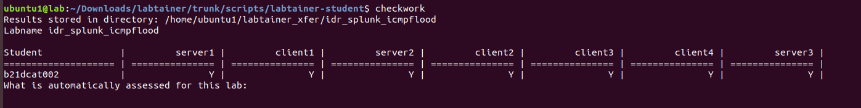
- Checkwork bài idr_splunk_icmpflood

